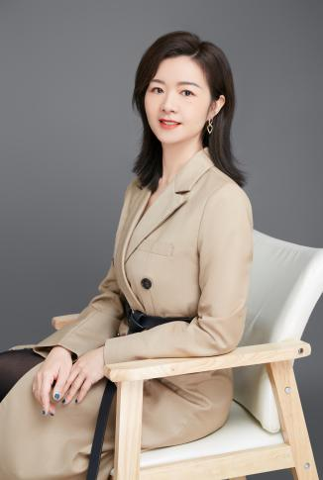
基本情况
姓名 | 江山 | 性别 | 女
生日 | 1981.4 | 学历 | 本科
民族 | 汉 | 籍贯 | 广东.廉江

学历情况
2001-2005 | 深圳大学 管理学学士
2020-至今 | 深圳大学 心理学硕士 （在读）

国家二级心理咨询师（证书编号：1718000008202481）
奥尔夫音乐指导训练师
专业资历

受训经历
深圳金天心理 儿童青少年-家庭治疗方向 研修（三年）
国际存在人本学院 存在-人本主义系统培训（两年）
国际存在人本学院 存在-人本主义高级研修班（一年半，在读）
深圳大学 临床心理与咨询 在职研究生（三年，在读）
徐凯文心理危机干预专业人才培训项目（一年，在读）
绘画分析及治疗
奥尔夫音乐指导训练师
台湾东华大学李维伦 现象学、存在思考与心理治疗
Kerry Novick 如何同步与父母工作使儿童青少年治疗有效（理论与临床）
Judith Rustin 婴儿研究与神经科学在心理咨询中的运用
Sonia Murray & John Murray 如何为儿童提供社交、情感、心理和行为支持
中国心理学会临床与咨询心理学工作伦理守则培训
台湾自闭症儿童音乐治疗（评估及干预）
中美5-12岁儿童心理卫生评估与预防干预培训
韩国李南玉整合式家庭治疗系统课程
东方心理沙盘治疗初级、中级系统课程
持续四年半的个人体验
持续的个案督导及团体督导

工作经历
深圳心理咨询师协会会员
深圳市关爱协会心灵援助中心咨询师
深圳共青团 12355 青少年服务中心 心理咨询师
深圳千叶莲临床心理门诊·儿少康复科&心理咨询科
深圳博沃思教育 心理咨询师
深圳争渡心理咨询 心理咨询师
南方科技大学 心理咨询师

擅长领域
5-18 岁儿童及青少年人际、自信心、创伤、情绪类问题
2-10 岁自闭症、阿斯伯格、多动症等症状的情绪类问题
成人的心理成长类、夫妻咨询、亲子关系、家庭治疗等咨询
抑郁、焦虑、强迫、嗜睡等情绪问题
累计个案经验：2000+小时

